|  |  |
| --- | --- |
|  |  |

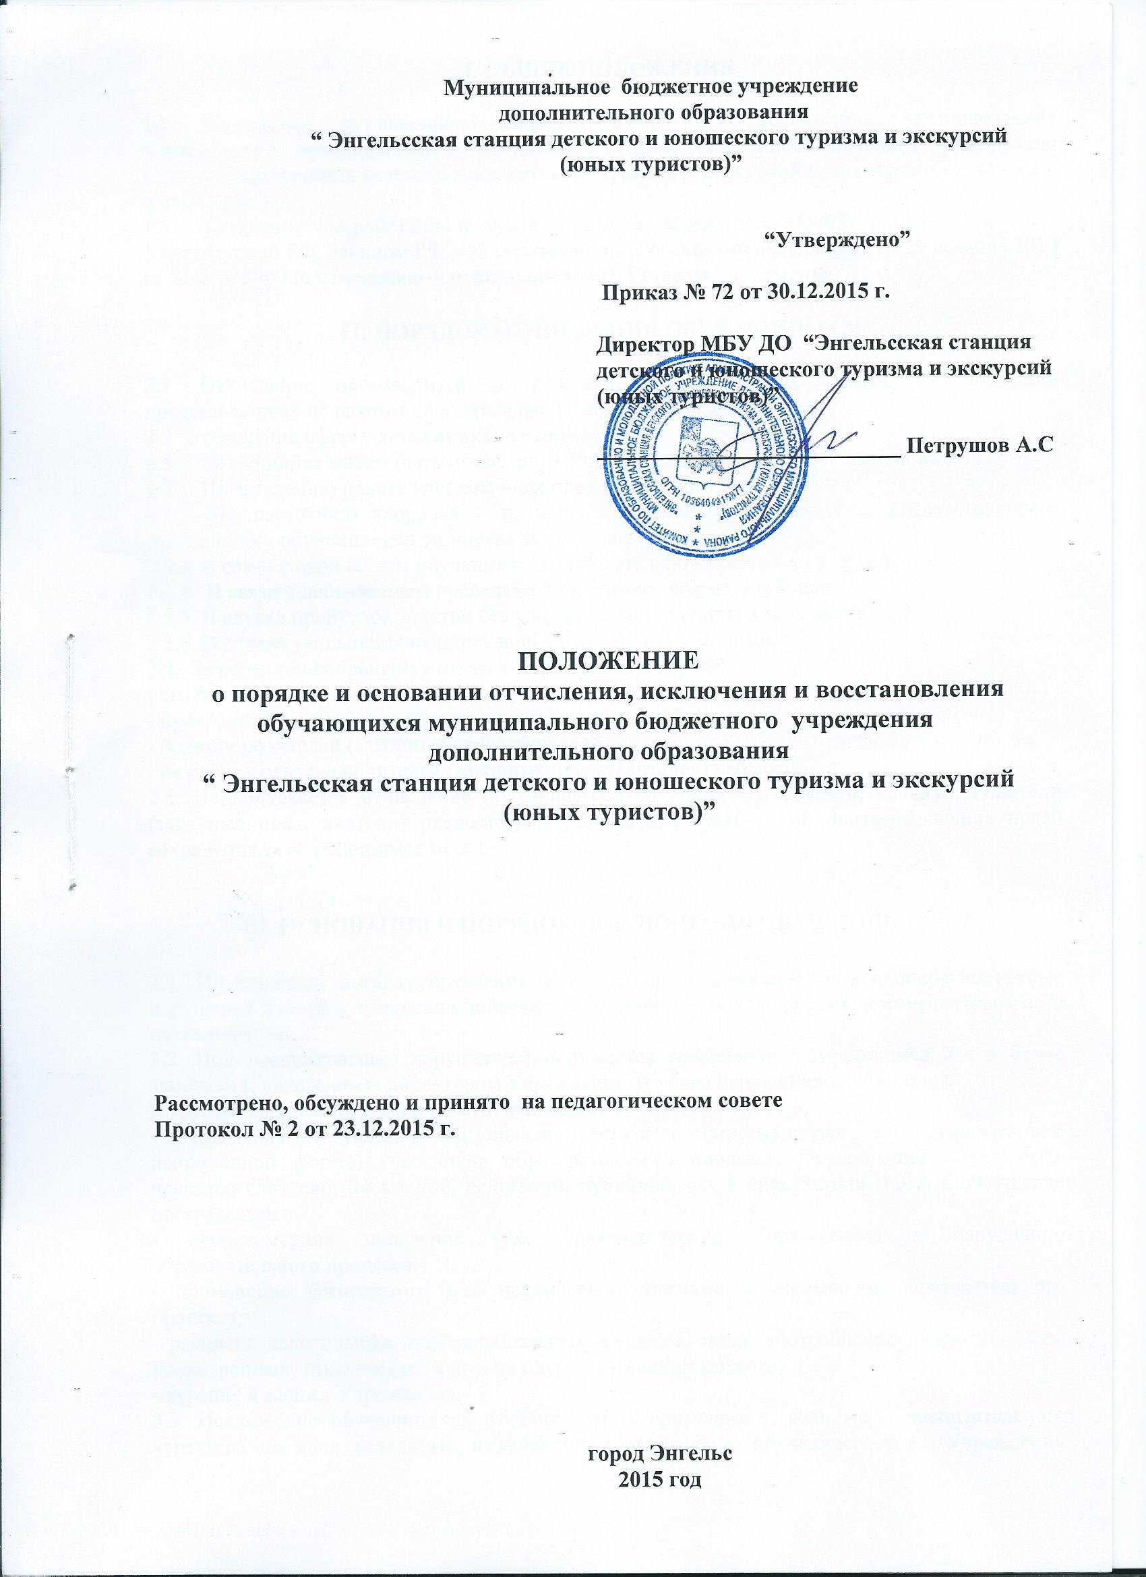

**І. ОБЩИЕ ПОЛОЖЕНИЯ**

1.1. Положение устанавливает порядок отчисления, исключения, восстановления обучающихся муниципального бюджетного учреждения дополнительного образования «Энгельсская станция детского и юношеского туризма и экскурсий (юны туристов)» (далее – Учреждение).

1.2. Положение разработано в соответствии с Конвенцией ООН о правах ребенка, Конституцией РФ, Законом РФ «Об образовании в Российской Федерации» от 29 декабря 2012 года № 273-ФЗ (с изменениями и дополнениями), Уставом Учреждения.

**II.** **ПОРЯДОК ОТЧИСЛЕНИЯ ОБУЧАЮЩИХСЯ**

2.1. Отчисление производится по решению Педагогического совета, на основании представленных педагогом дополнительного образования документов.

2.2. Отчисление оформляется приказом директора.

2.3. Обучающийся может быть отчислен из Учреждения по следующим основаниям:

2.3.1. По заявлению родителей (законных представителей).

2.3.2. По состоянию здоровья – наличие заболевания обучающегося, препятствующего дальнейшему обучению (медицинское заключение - справка);

2.3.3. В связи с окончанием обучения по образовательной программе Учреждения;

2.3.4. В связи с достижением предельно допустимого возраста (18 лет).

2.3.5. В случае пропусков занятий без уважительной причины в течение двух месяцев.

2.3.6. В случае увольнения педагога дополнительного образования

2.4. За ребенком сохраняется место в Учреждении в случае:

- его болезни;

- прохождения санитарно-курортного лечения;

- болезни родителей (законных представителей);

- на период отпуска родителей (законных представителей) ребенка.

2.5.Не допускается отчисление обучающегося во время его болезни, каникул. Родители (законные представители) предоставляют документы (заявление), подтверждающие право сохранения за обучающимся места.

**III. ОСНОВАНИЯ И ПОРЯДОК ИСКЛЮЧЕНИЯ ОБУЧАЮЩЕГОСЯ**

3.1. По решению органа управления Учреждения за совершенные неоднократно грубые нарушения Устава Учреждения допускается исключение обучающегося, достигшего возраста пятнадцати лет.

3.2. Под неоднократным нарушением понимается совершение обучающимся 2-х и более замечаний, наложенных директором Учреждения, грубого нарушения дисциплины.

К грубым нарушениям, в частности, относятся:

- оскорбление (т.е. умышленное унижение чести и достоинства другого лица, выраженное в неприличной форме) участников образовательного процесса. Оскорбление может быть нанесено словесно, письменно, действием, публично, как в присутствии, так и в отсутствие пострадавшего.

- неправомерное поведение (т.е. правонарушение), приводящее к нарушению образовательного процесса;

- применение физического или психического насилия к участникам образовательного процесса;

- распитие алкогольных, слабоалкогольных напитков, пива, употребление наркотических, психотропных, токсических и других одурманивающих веществ;

- курение в здании Учреждения.

3.3. Исключение обучающегося из Учреждения применяется, если меры воспитательного характера не дали результата и дальнейшее пребывание обучающегося в Учреждении оказывает отрицательное влияние на других обучающихся, нарушает их права и права работников учреждения, а также нормальное функционирование Учреждения.

3.4. Учреждение незамедлительно обязано проинформировать об исключении обучающегося из Учреждения его родителей (законных представителей).

3.5. За причиненный материальный ущерб Учреждению родители (законные представители) несут ответственность и возмещают материальный ущерб в соответствии с действующим законодательством РФ.

**ІV. ПОРЯДОК ВОССТАНОВЛЕНИЯ**

4.1.Восстановление производится по решению Педагогического совета в случае ходатайства органов опеки, родителей (законных представителей).

4.2. Восстановление оформляется приказом директора.

4.3. Обучающиеся, отчисленные из Учреждения, имеют преимущественное право на восстановление.

Учреждение предоставляет указанной категории лиц право восстановиться при соблюдении следующих условий:

- обучающийся отчислялся не более одного раза;

- восстановление производится на ту ступень, с которой обучающийся был отчислен.

4.4.При решении вопроса о восстановлении лица на повторное обучение, педагог определяет обучающемуся тестовые задания.